----- Original Message -----
From: Diretoria FFCLRP
Sent: Wednesday, November 21, 2007 8:41 AM
Subject: Boletim: RUSP em Cima Do Fato de 14nov2007

Senhores Funcionários e Professores,

encaminhamos o boletim "Em Cima do Fato", de 14 de novembro de 2007, recebido da Assessoria de Imprensa da RUSP.

O arquivo também está disponível no link:
http://www.ffclrp.usp.br/divulgacao/diretoria/RUSPemCimaDoFato14nov2007.doc

Atenciosamente,
Denise Trujillo Morgon
Secretária da Diretoria
nºUSP 2487199 / DRT 40209-SP
~~~~~~~~~~~~~~~~~~~~~~~~~~~~~~~~~~~~~~~~~~~~~~~~~~~~~~~~~~~~~~~~~~~~~
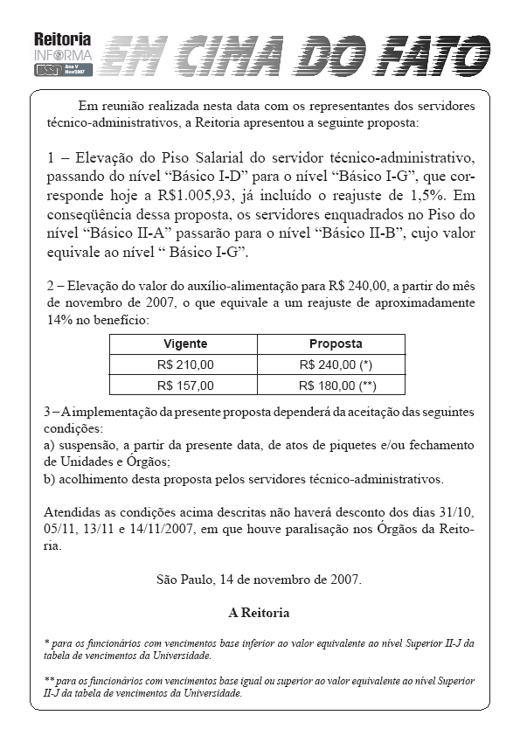
~~~~~~~~~~~~~~~~~~~~~~~~~~~~~~~~~~~~~~~~~~~~~~~~~~~~~~~~~~~~~~~~~~~~~
Faculdade de Filosofia, Ciências e Letras de Ribeirão Preto-USP-DIRETORIA FFCLRP – USP
Avenida dos Bandeirantes, 3900 - Bloco 1 - 14040-901 - Ribeirão Preto – SP
Fones: (16) 3602-3644 / 3602-3670 - Fone/fax: (16) 3633-2660
E-mail: adm-diretoria@ffclrp.usp.br / ffclrp@usp.br Homepage: http://www.ffclrp.usp.br
~~~~~~~~~~~~~~~~~~~~~~~~~~~~~~~~~~~~~~~~~~~~~~~~~~~~~~~~~~~~~~~~~~~~~

